全球第二大医疗器械市场日本的准入

日本的医疗保健市场被誉为东亚最大、最发达的医疗保健系统，对外国医疗器械制造商提出了许多挑战。在人口老龄化、人均收入高以及对高科技产品的巨大需求背景下，以及7% 的预期增长，日本是所有寻求亚洲真正增长的医疗器械制造商需要考虑的市场。

但由于复杂的注册登记流程和语言方面的障碍，日本一直被外国医疗器械制造商认为是挑战性比较高的市场之一。其实一旦了解清楚其器械注册流程，您会发现它一点儿都不复杂，而且日本作为全世界主要的医疗器械市场，医疗器械市场利润丰厚，回报绝对物有所值。

**一、主管机构和核心法规**

日本的医疗器械由厚生劳动省（MHLW）的药品和医疗器械局（PMDA）根据新修订的药品和医疗器械法 (PMD Act)，原药事法（J- PAL全称Pharmaceutical Affairs Law)对医疗器械进行监管。MHLW和PMDA二者的职责如下：

**MHLW的主要职责：**

1.证书申请的最终批准

2.发布指南

3.监督PMDA活动

**PMDA的主要职责：**

1.药品和医疗器械技术评审

2.GCP、GMP检查

3. 临床试验咨询等

**二、产品分类及认证模式**

日本根据医疗器械对人体造成可能风险的高低，由低到高，分为四类，即I类、II类、III类和IV类。日本的注册途径取决于各种因素，例如设备类别、分配的 JMDN码、对比设备的可用性以及相关日本工业标准 (JIS) 的可用性。具体注册途径如下所述：

**上市前提交（Todokede）：**

适用于 一般医疗器械（I 类），制造商可以向 PMDA 提交上市前备案。这是一个通知，PMDA 不会进行审查/评估。

**上市前认证 (Ninsho)：**

它适用于 具有相关认证标准 (JIS) 且需要上市前认证的 II 类（和有限数量的 III 类）设备。该过程类似于欧洲 CE 公告机构认证过程，其中医疗器械和质量体系合格评定的审查由 PMDA 外包给第三方认证机构 (RCB)。目前有 14 家 RCB，其中 7 家是主流国际认证公司。申请的平均时间为 3 个月，平均费用为 30,000 美元。

**上市前批准（Shonin）：**

一些没有特定认证标准的 II 类和 III 类设备以及所有 IV 类设备都需要经过上市前批准程序，也称为 Shonin。该申请必须提交给 PMDA 并最终获得 MHLW 的批准。申请处理时间和 PMDA/MHLW 费用从 6 个月和 20,000 美元到 36 个月和 120,000 美元不等，具体取决于分类、JMDN 代码申请和临床证据要求。

**三、审核流程**

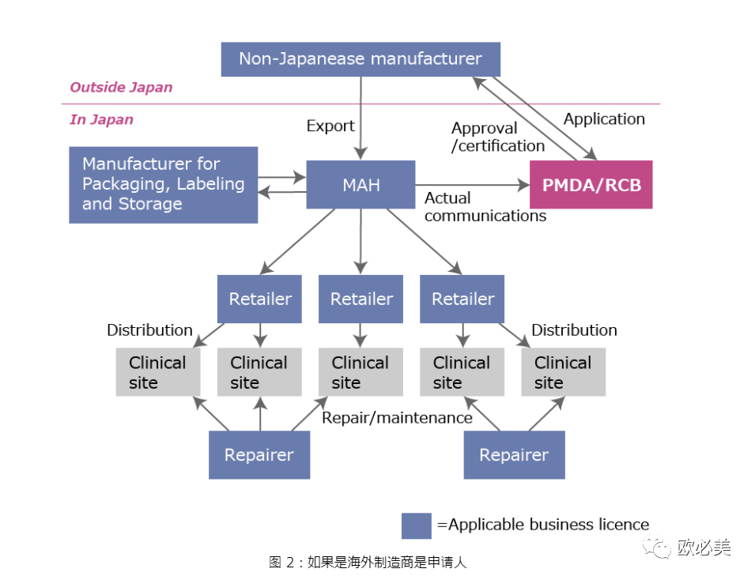

**第1步**

根据药品和医疗器械法案 (PMD Act) 和日本医疗器械命名法 (JMDN) 代码确定您的器械分类。有5类：

I类 - 一般医疗器械

II 类 - 特定受控医疗器械

II 类 - 受控医疗器械

III 类 - 高度管制的医疗设备*

第IV类 - 高度管制的医疗器械

**第2步**  
对于 I 类设备，请在日本指定 MAH。

对于所有其他类别，指定营销授权持有人（MAH 或 D-MAH）来管理您在日本的设备注册。您的 MAH 或 D-MAH 将控制您的设备注册。

**第3步**  
所有类别：日本制造商必须向当地县政府注册国内设施。外国制造商必须提交一份 外国制造商注册 (FMR) 向药品和医疗器械管理局 (PMDA) 提出申请。

**第4步**  
所有风险级别产品：实施符合 PMD 法和厚生劳动省 (MHLW) 的质量管理体系 (QMS)法规要求（日本厚生劳动省169法令）。

**第5步**  
对于 I 类设备，提交 上市前提交制药和医疗器械局 (PMDA)。所有文件必须是日文。

对于 II 类（特定受控）设备，提交 上市前认证向授权颁发证书的注册认证机构 (RCB) 提出申请。所有文件必须是日文。

对于 II 类（受控）到 IV 类设备，准备 上市前批准申请以及摘要技术文件 (STED) 格式的注册档案。向 PMDA 提交文件。所有文件必须是日文。

**第6步**  
I 类设备不需要 QMS 审核。

对于 II 类（特定受控）设备，由注册认证机构 (RCB) 进行 QMS 审核。

对于 II 类（受控）到 IV 类设备，PMDA 进行 QMS 审核。对于没有现有 JMDN 代码的“新”设备、IV 类设备和需要临床调查的设备，通常需要进行现场审核。

**第7步**  
对于所有 II 至 IV 类器械，您的 QMS 证书将由 PMDA 或您的注册认证机构颁发。

**第8步**  
对于 II 类（特定受控）设备，RCB 颁发的上市前证书。

对于 II 类（受控）到 IV 类设备，MHLW 颁发的上市前批准证书。

**第9步**

您现在可以开始在日本营销您的设备。批准不会过期。

**注意事项**

**市场授权持有人 (MAH)**

外国制造商应指定市场授权持有人 (MAH) 作为在日本销售设备的先决条件。但是，PMDA 允许指定指定市场授权持有人 (D-MAH)。在前一种情况下，MAH 拥有并控制产品的注册和证书/批准。在后一种情况下，外国制造商拥有并控制产品的注册和证书/批准，而D-MAH 在日本充当代表。指定D-MAH 而不是 MAH 是理想的，因为更改D-MAH 的过程比更改 MAH 更容易。

**外国制造商注册 (FMR)**

所有打算将其设备出口到日本的外国制造公司都必须在厚生劳动省 (MHLW) 进行注册。这种注册程序称为外国制造商注册（FMR），以前称为“外国制造商认证（FMA）”或“外国制造商认证（AFM）”。

**日本和医疗器械单一审核计划（MDSAP）**

（医疗器械单一审核计划MDSAP） 允许医疗器械制造商只接受一次审核，即可同时满足多国QMS/GMP要求。日本厚生劳动省（MHLW）以及医药医疗器械管理局（PMDA）对于产品上市前和上市后的审核，都可使用MDSAP报告，以申请非现场QMS审核或简略非现场QMS审核。MDSAP审核由具备五国监管机构（RA）授权的审核机构（AO）进行。

